HƯỚNG DẪN
TÍCH HỢP TÀI KHOẢN AN SINH XÃ HỘI TRÊN ỨNG DỤNG VNEID

Bước 1: Truy cập vào ứng dụng VNeID và thực hiện đăng nhập bằng tài khoản định danh điện tử của công dân.
Lưu ý: Việc liên kết tài khoản an sinh xã hội trên VNeID chỉ thực hiện được khi có tài khoản định danh mức độ 2.
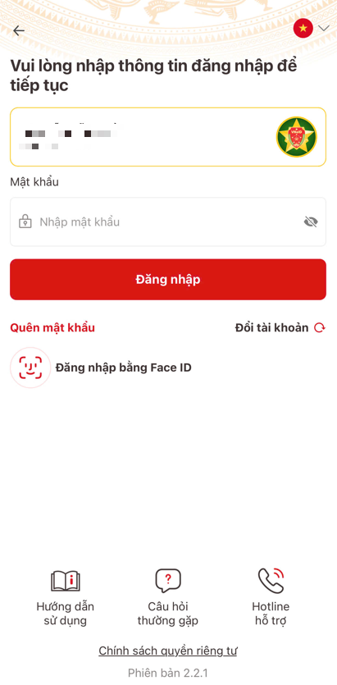
Bước 2: Chọn vào mục "An sinh xã hội"
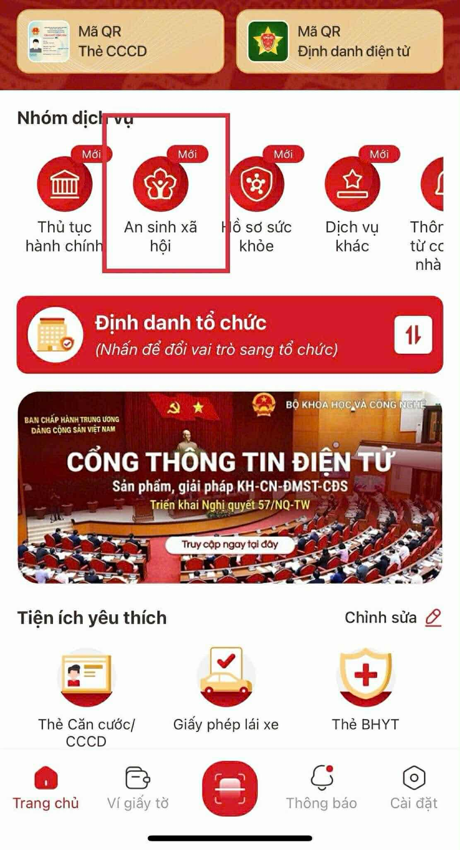

Bước 3: Tiếp tục chọn vào mục "Tài khoản hưởng an sinh xã hội"
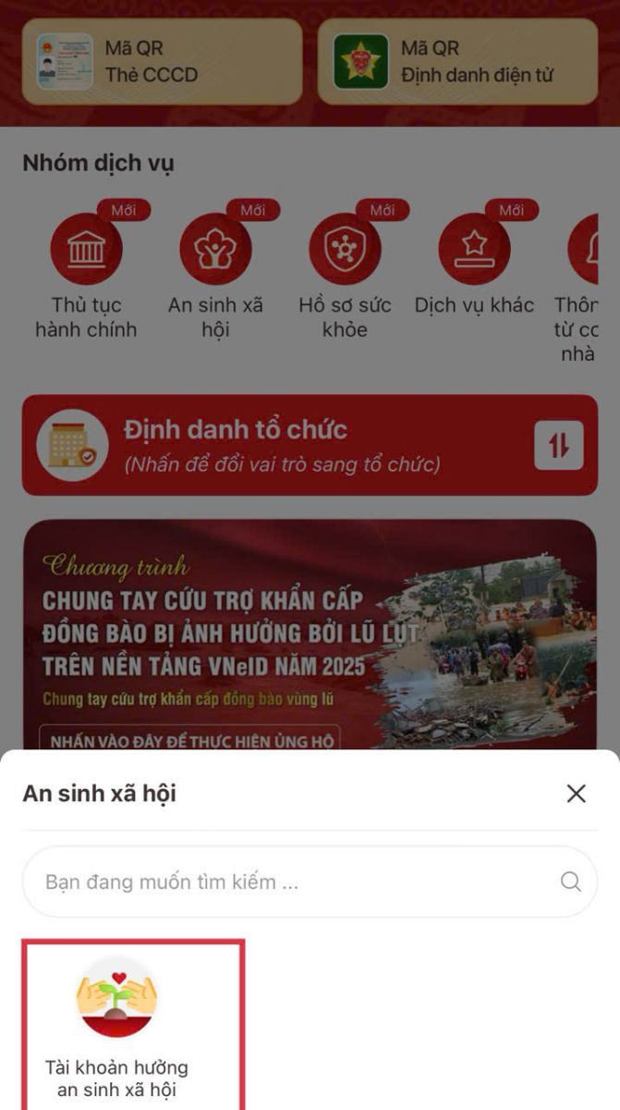
Bước 4: Nhập passcode gồm 6 chữ số để truy cập
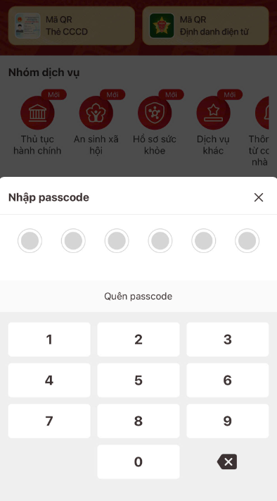

Bước 5: Chọn tài khoản ngân hàng hoặc tài khoản mobile money để nhận các khoản trợ cấp từ chính sách an sinh xã hội. Sau đó tiếp tục điền thông tin tài khoản ngân hàng để liên kết như hình bên dưới.
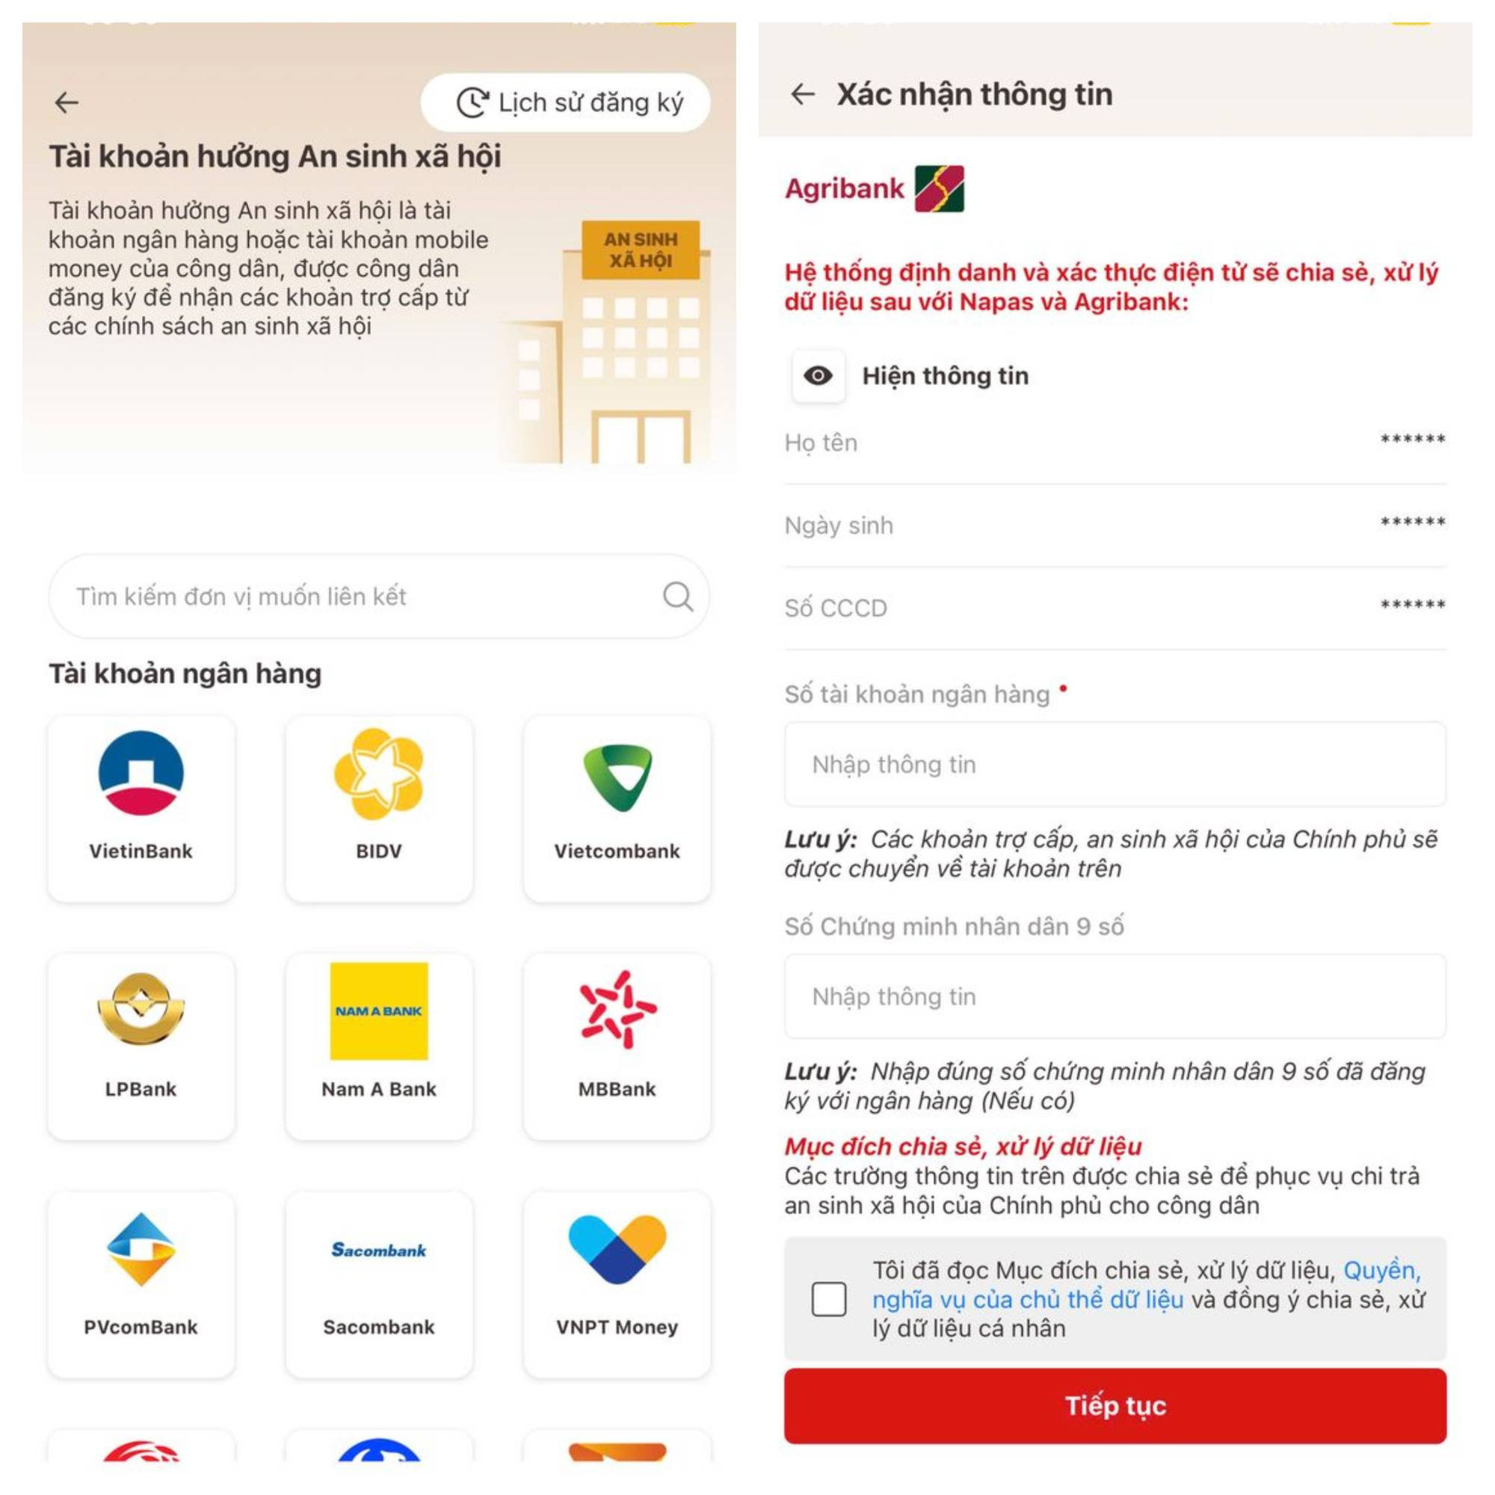
Điền đầy đủ thông tin cá nhân vào từng mục và tích chọn bên dưới phần thông tin "Tôi đã đọc Mục đích chia sẻ, xử lý dữ liệu, Quyền, nghĩa vụ của chủ thể dữ liệu và đồng ý chia sẻ, xử lý dữ liệu cá nhân" rồi chọn "Tiếp tục" để thực hiện việc gửi yêu cầu liên kết.

Bước 6: Sau khi đã nhấn tiếp tục thì sẽ được chuyển tiếp đến màn hình bên dưới với thông báo là đã gửi yêu cầu thành công và chờ xét duyệt.
